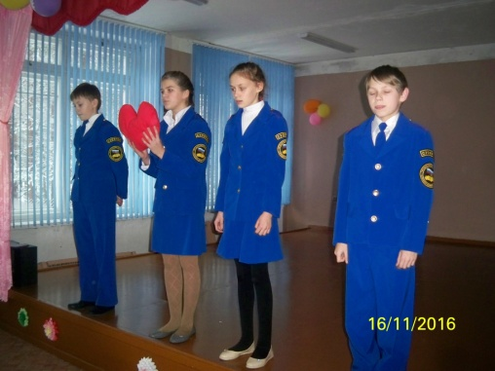
16 ноября в Суоярвском районе сотрудники Госавтоинспекции г.Суоярви совместно с учениками 5-9 классов Райконкосской школы провели мероприятие, посвященное Дню памяти жертв дорожно-транспортных происшествий, которое будет отмечаться в этом году 20 ноября. Юные инспектора движения выступили с импровизированным номером, в виде обращения к участникам дорожного движения от жертв дорожно-транспортных происшествий. Ребята посмотрели видеоролик по тематике безопасности дорожного движения и почтили память погибших в ДТП «минутой молчания».
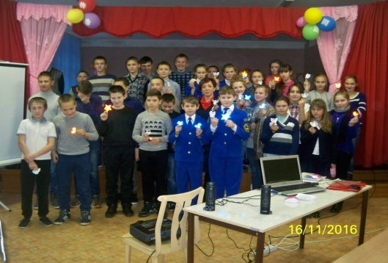
37 белых ангелов, были изготовлены руками учащихся, что бы подарить их прихожанам Храма Рождества Христова, в котором пройдет поминальная служба в день памяти жертв ДТП. Школьники надеются, что ангелочки помогут каждому участнику дорожного движения чаще вспоминать о правилах дорожного движения.
Мероприятие было завершено во дворе школы демонстрацией возможностей служебной автомашины, что вызвало большой интерес у ребят.
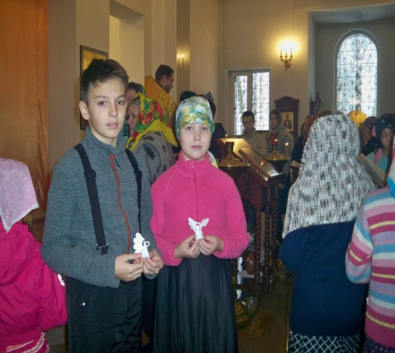
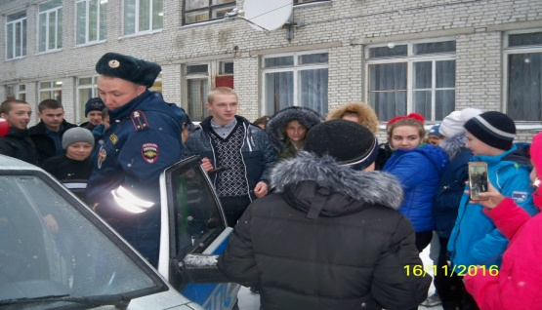
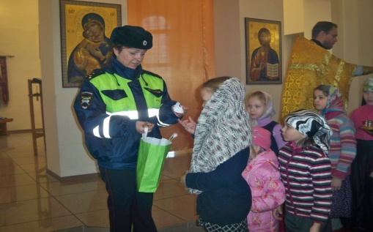
В День памяти жертв дорожно-транспортных происшествий 20 ноября сотрудники Госавтоинспекции г.Суоярви посетили богослужение в Храме Рождества Христова. В этот день отец Вячеслав провел поминальную службу по всем погибшим на дорогах, и призвал верующих беречь себя и близких, ценить жизнь свою и других. На проповеди священнослужитель призвал прихожан к соблюдению правил поведения на дорогах, напомнил о том, что кем они не являлись - водителями или пешеходами, ответственность тех и других чрезмерно велика.
В этот день храме в присутствии священнослужителей и прихожан, автоинспекторы подарили детям воскресной школы ангелов, символизирующих жизнь, которые изготовили сельские школьники из Райконкосски.

Госавтоинспекция г.Суоярви

